**Giới thiệu và cài đặt chương trình từ điển**

1. **Giới thiệu**

* Chương trình từ điển được xây dựng bằng ngôn ngữ JAVA. Được tích hợp các chức năng như :
* Tích hợp cơ sở dữ liệu từ điển phong phú.VD tra từ tiếng anh và giải thích chi tiết về cách phát âm (phiên âm),tính từ, động từ, ngoại động từ, nội động từ ,cách sử dụng ,v.v…
* Tích hợp sử dụng thư viện freetts để phát âm tiếng anh.
* Chương trình có thêm chức năng thêm, sửa, xóa từ mới.
* Giao diện đồ họa dễ dùng và thân thiện.
* Tối ưu hóa thuật toán tìm kiếm bằng cách sử dụng thuật toán binary search.
* Tích hợp tra cả đoạn văn bản bằng tiếng Anh hoặc tiếng Việt Nam,Thái Lan, ,Pháp,Nhật,TQ… sang thứ tiếng mà bạn muốn bằng http request.
* Một vài hình ảnh từ chương trình

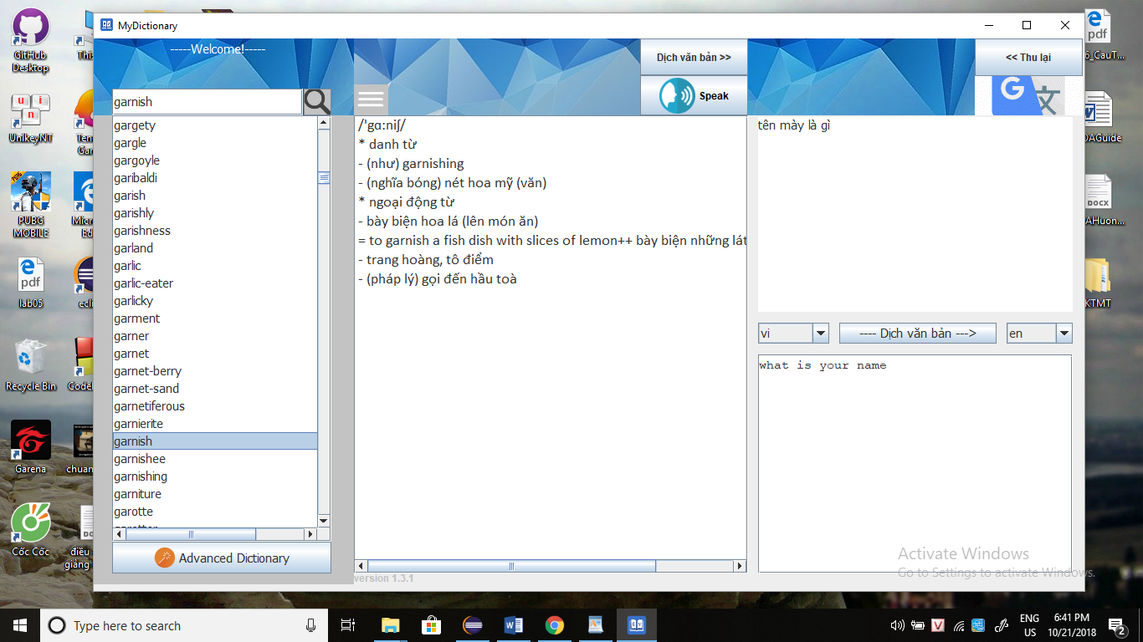

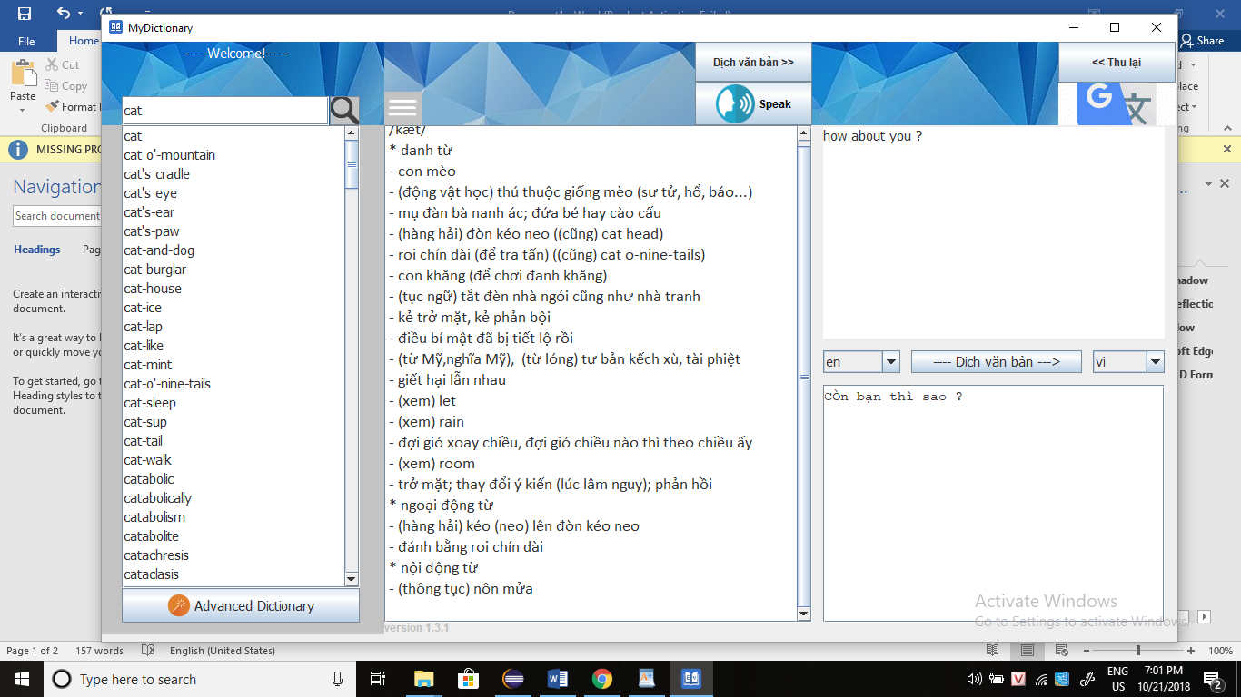

1. **Cách cài đặt**

Khi tải tệp MyDictionary.zip về máy, bạn giải nén thư mục, sau đó vào thư mục MyDictionary rồi vào MyDictionaryU_version1.3.1.jar để chạy chương trình (Đây là file jar build as application nên có thể chạy trực tiếp).